**LAPORAN PRAKTIKUM PEMROGRAMAN BEORIENTASI OBJEK**

“Tugas 02 - Constructor, Visibility, This Keyword*”*



Oleh:

Nama : Mohammad Sayifullah

NPM : 4523210066

Kelas : A

Dosen:

Adi Wahyu Pribadi , S.Si., M.Kom

**S1-Teknik Informatika**

**Fakultas Teknik Universitas Pancasila**

**2023/2024**

**Membuat Class Dasar**

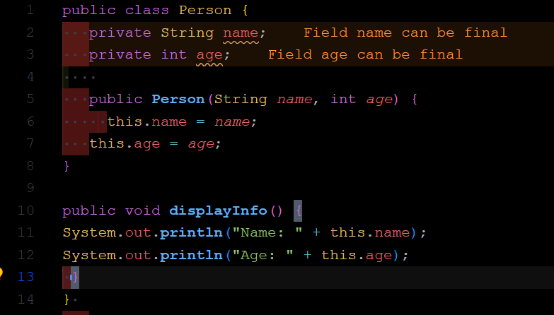  
setelah saya membuat class person dan atribut name age dan mengubah private dan menambah construstor dan menambah method.

**Menambahkan Setter dan Getter**

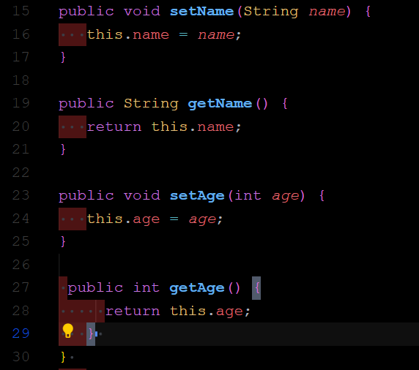  
Pada langkah ini melakukan proses getter untuk mendapatkan nilai pada atribut pribadi suatu kelas sedangkan setter digunakan untuk menyatakan atau menetapkan nilai pada atribut pribadi dalam suatu kelas. Kemudian pada file main.java akan dilakukan penetapan nilai atribut yang ketika dilakukan proses debugging akan menampilkan hasil output terbaru dengan nilai berbeda yang sudah diubah sebelumnya.

**Modifikasi dan Debugging**

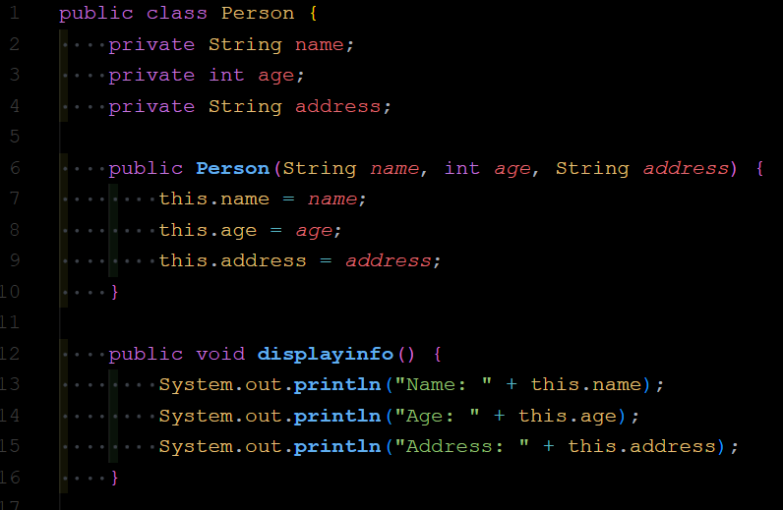

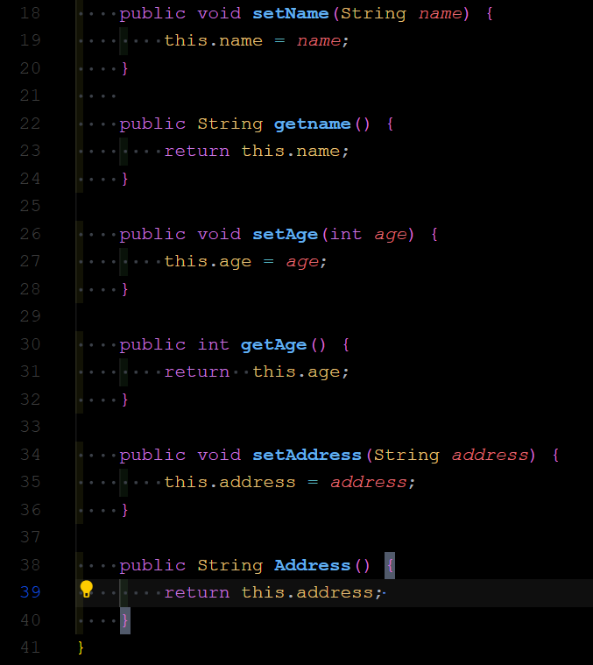

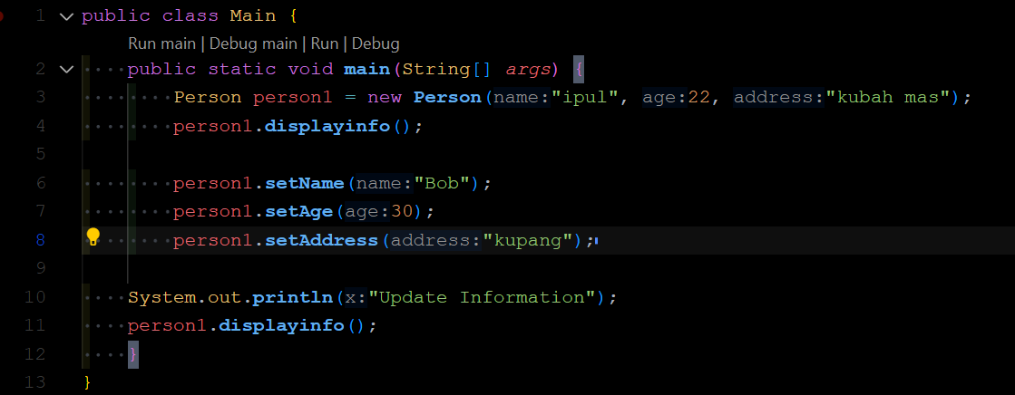  
Ini merupakan struktur file Person.java dan Main.java, di dalam Person.java yang berisi beberapa atribut dengan penentu akses private yaitu name, age dan address lalu ada constructor dan juga method. Di dalam Main.java merupakan tempat untuk membuat objek baru berdasarkan file Person.java dan menampilkan atribut yang telah di isi oleh value.

**Kesimpulan**  
Pertemuan kedua mempelajari tentang contructor, this keyword, getter and setter. Dan mendapatkan tugas membuat Class Dasar dengan menambahkan Setter & Getter dan dimodivikasi sesuai instruksi tugas dengan menggunakan bahasa pemrograman Java.